Domain model v0.1

GymBuddy



Editors: Γιαννάκης Εμμανουήλ - Δημήτριος, Παπαθανασίου Αλέξιος

Peer reviewer: Μηλιώνης Βασίλειος

Σύνθεση ομάδας

Παρακάτω αναφέρονται τα στοιχεία των μελών της ομάδας μας:

* ΓΙΑΝΝΑΚΗΣ ΕΜΜΑΝΟΥΗΛ ΔΗΜΗΤΡΙΟΣ, 1067491, Δ’ ΕΤΟΣ
* ΚΑΒΟΥΛΑΣ ΑΛΕΞΑΝΔΡΟΣ, 1067498, Δ’ ΕΤΟΣ
* ΜΗΛΙΩΝΗΣ ΒΑΣΙΛΕΙΟΣ, 1067415, Δ’ ΕΤΟΣ
* ΜΠΟΛΙΑΣ ΑΡΙΣΤΕΙΔΗΣ, 1069910, Δ’ ΕΤΟΣ
* ΠΑΠΑΘΑΝΑΣΙΟΥ ΑΛΕΞΙΟΣ, 1067501, Δ’ ΕΤΟΣ

*Το project μας αναπτύσσεται στο Github , στον παρακάτω σύνδεσμο:*

[*https://github.com/vasMil/GymBuddy*](https://github.com/vasMil/GymBuddy)

*Επιλέξαμε να το χρησιμοποιήσουμε και για τα αρχεία word. Επειδή όμως το git σαν εργαλείο προσφέρει δυνατότητες merge των αρχείων μόνο για αρχεία κώδικα, είμαστε ιδιαίτερα προσεκτικοί, ώστε δύο μέλη της ομάδας να μην επεμβαίνουν στο ίδιο αρχείο τις ίδιες χρονικές περιόδους. Το πρόβλημα αυτό θα μπορούσε να λυθεί με τη χρήση εργαλείων, όπως τα google docs. Επιλέξαμε το git, ώστε να εξοικειωθούμε με το εργαλείο που διδαχτήκαμε.*

Σχήμα Domain model:

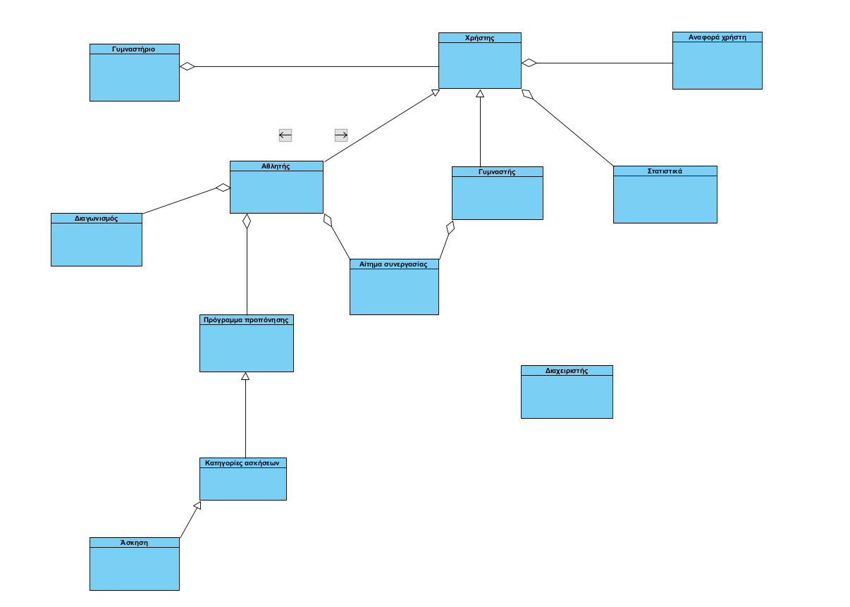

Κλάσεις:

* **Χρήστης**: Γενική οντότητα που αναφέρεται σε όλους τους χρήστες του συστήματος.
* **Γυμναστής**: Ειδικότερη περίπτωση χρήστη που έχει πιστοποιηθεί από τους διαχειριστές ως επαγγελματίας γυμναστής.
* **Διαχειριστής**: Γενική οντότητα που εκτελεί χρέη διαχειριστή.
* **Αθλητής**: Ειδικότερη περίπτωση χρήστη που δεν είναι γυμναστής και ούτε διαχειριστής.
* **Άσκηση**: Οντότητα που αναφέρεται σε άσκηση γυμναστικής.
* **Γυμναστήριο**: Οντότητα που αναφέρεται στο γυμναστήριο που επισκέπτεται ο αθλητής και ο γυμναστής.
* **Αίτημα συνεργασίας**: Το αίτημα που στέλνει ο αθλητής προς το γυμναστή με σκοπό να συνεργαστούν.
* **Στατιστικά**: Τα στατιστικά που προκύπτουν από τα στοιχεία που καταχωρεί ο αθλητής μετά το πέρας κάθε προπόνησής του. Την ίδια δυνατότητα έχει και ο γυμναστής.
* **Κατηγορίες ασκήσεων**: Ο αθλητής καλείται να επιλέξει την κατηγορία που επιθυμεί έτσι ώστε το σύστημα να του προτείνει τα ανάλογα προγράμματα προπόνησης.
* **Πρόγραμμα προπόνησης**: Οντότητα που περιλαμβάνει το σύνολο ασκήσεων που προτείνεται από το σύστημα και επιλέγει ή απορρίπτει ο αθλητής.
* **Αναφορά χρήστη**: Δυνατότητα που έχει ο αθλητής και ο γυμναστής.
* **Διαγωνισμός**: Κατάταξη αθλητών και γυμναστών με βάση τα στατιστικά τους σε κάποια άσκηση.